ARBEIDSPLAN 8C

Veke 14: 31.mars – 4.april (Periode 5, v5)

### Lagkapteinar: Roald og Natalie

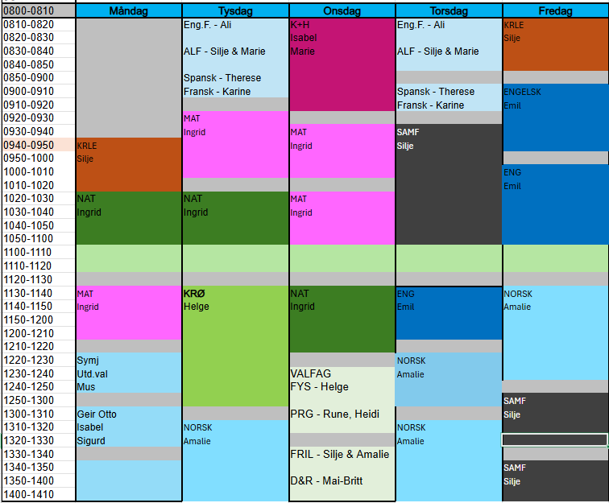

|  |
| --- |
| **PERIODE 5: Sjå det gode i deg sjølv**  ***VER GREI, SEI HEI!***  **Hugs denne veka:**   * Måndag: Utdanningsval * Fredag: Prøve i samfunnsfag (Norsk politikk)   **Hugs neste veke:**   * Måndag: Utdanningsval og besøk av Leo Ajkic * Tysdag: MOT-dag * Onsdag: Framføring av prosjektet i kap.5 Evolusjon   Viktige hendingar framover:  V17: Jobbskygging (24.-25.april)  V18: Onsdag: Fagdag norsk (30.april)  V20: Torsdag Fagdag engelsk (15.mai)  V21: Leirskule (19.-23.mai)  V22: Fagdag matematikk (27.mai)  Ingrid Møgster  [ingrid.mogster@austevoll.kommune.no](mailto:ingrid.mogster@austevoll.kommune.no) |

|  |  |  |  |
| --- | --- | --- | --- |
| **PERIODE 1: «EIN GOD START»** | | | |
| **FAG** | **Mål: Du skal kunne** | **FAG** | **Mål: Du skal kunne** |
| LÆRESTRATEGI |  | FRANSK | Å seie kva du vil kjøpe og bestille  Å spørre kva noko koster  Ord om mat og om mattradisjonar.  Adjektiv, verbet vouloir. |
| NORSK | Skrive vår eigen forteljing: påskekrim. | SAMFUNNSFAG | * Kjenne til nokre hovudtrekk ved det politiske systemet i Noreg. * Kjenne til ulike politiske parti i Noreg. * Forstå nokre hovudforskjellar mellom dei politiske partia. * Vite kva oppgåver dei politiske partia har i det demokratiske systemet vårt. * Forstå samanhengen mellom ideologiar og politiske partiar. |
| MATEMATIKK | Kva er ein funksjon og kva kjenneteiknar ein lineær funksjon. | KRLE | * kjenne til de to hovedretningene – sunni og sjia * utforske og drøfte islam gjennom historien |
| ENGELSK | Action: Learn about different sports, activities, games, and challenges. | NATURFAG | Arbeide med «tenketank» til ein kahoot. |
| SPANSK | Fortelje om aktivitetar, spørje og sei kor ein drar, tidsuttrykk og uttrykk med IR | KROPPSØVING/  SYMJING | * Utføre varierte og effektive svømmeteknikkar over og under vatn. * Svømme ein lengre distanse basert på eiga målsetjing. |
| ENGELSK FORDJ. | **Easter in the English Speaking World**   * Vidreutvikle egne muntlige og skriftlige tekster på bakgrunn av tilbakemeldinger * Reflektere over variasjon i tenkesett, kommunikasjonsmoønstre og samhandlingsformer i den virtuelle og vikelige verden * Presentere selvvalgte interesseområder. | ARBEIDSLIVSF. | * undersøke behov for varer og tjenester på skolen og i lokalsamfunnet * planlegge praktiske og yrkesrettede arbeidsoppdrag * produsere og levere varer og tjenester etter kvalitetskrav * bruke fagbegreper, arbeidsmetoder, verktøy, materialer og teknologi tilpasset arbeidsoppdrag og begrunne valg * samarbeide, fremme forslag og delta i beslutninger i et arbeidsfellesskap * ivareta bærekraftige prinsipper i alle deler av arbeidsoppdraget * beskrive og vurdere risiko, og følge etiske retningslinjer og arbeidslivets regler i arbeidsoppdraget * vurdere sin egen og gruppens arbeidsinnsats, arbeidsprosess og arbeidsoppdragets resultat |
| Kunst og handverk | * utforske muligheter innenfor håndverksteknikker og egnet teknologi ved å bearbeide og sammenføye harde, plastiske og myke materialer. * vurdere materialers holdbarhet og muligheter for reparasjon og gjenbruk, og bruke ulike verktøy og materialer på en hensiktsmessig og miljøbevisst måte | VALGFAG | Friluftsliv:  **Design og Redesign:** Bruke egnede design- og håndverksteknikker og verktøy til å utforme produkter i ulike materialer |

|  |  |  |
| --- | --- | --- |
| **Dag** | **Heimearbeid** | **På skulen** |
| **Måndag** |  |  |
|  |  |  |
| KRLE | Jobbar med fagtekst med oppgåver |
| MATEMATIKK | Arbeid med oppgåve 3.19 3.20 3.21 side 170-171 |
| NATURFAG | Arbeid med prosjektet i kap 5 Evolusjon |
| UTD.VAL | Me jobbar med Eigenverdi og speler inn podkast. |
| **Tysdag** |  |  |
| ARBEIDSLIVSFAG |  | Elevbedrift + prosjekt: lokal bedrift |
| ENGELSK FORDJUPING |  | **Easter in the English-speaking World**  Working in groups. |
| FRANSK | Les teksten på side 100-101 godt. Du kan lytte på aunivers: [Au restaurant Chez Michel - Aschehoug univers](https://innhold.aunivers.no/nn/fagpakker/spraak/salut-8-10/laeringsloep/a-table/au-restaurant-chez-michel?r=YXBwOjovZmFnL2ZyYT9mPXslMjJnJTIyOiUyMmFhcnN0cmlubjglMjIsJTIyaHMlMjI6Wzk0OTQxXX0%3D) | Vi bruker halve tiden på rollespelet “på markedet” og halve tiden til å lese ny tekst, side 100-101 |
| SPANSK | Sjå på side 80-81, kva trur du setningane på side 80 betyr? | Me jobbar med cap.21 ¿A dónde vas? S.80-81, lære tidsuttrykk og nyttige uttrykk med ir |
| MATEMATIKK |  | Arbeid vidare med oppgåver side 171-172 (og vidare om du blir ferdig). |
| NATURFAG | Arbeid i 30 minutt med prosjektet ditt. | Arbeid med prosjektet ditt i Kap 5 Evolusjon |
| KROPPSØVING |  |  |
| NORSK | Les i 15 min | Me leser ein påskekrim. Me skal fram mot påske skrive vår eigen påskekrim. + Me jobbar i plenum med påskekrim på skulestudio. |
| **Onsdag** |  |  |
| KUNST & HANDVERK |  |  |
| MATEMATIKK | Les side 176 og 177 om lineære funksjonar i praktiske situasjonar. Kan du tenka deg ein praktisk situasjon der det kan vere lurt å bruke lineære funksjonar? | Arbeid med oppgåver side 178 og 179 (og vidare om du blir ferdig) |
| NATURFAG | Arbeid i 30 minutt med prosjektet ditt. | Arbeid med prosjektet ditt i Kap 5 Evolusjon |
| DESIGN OG REDESIGN |  | Vi lagar “fantasidyr” i pappmasje |
| PROGRAMMERING |  |  |
| FYSISK AKTIVITET OG HELSE |  |  |
| FRILUFTSLIV |  | Avspasering |
| **Torsdag** |  |  |
| ARBEIDSLIVSFAG |  | Elevbedrift + prosjekt: lokal bedrift |
| ENGELSK FORDJUPING |  | **Easter in the English-speaking World**  Working in groups. |
| FRANSK | Prøv deg på læringsløpoppgåvene: [Uttrykk for bestilling - Aschehoug univers](https://innhold.aunivers.no/nn/fagpakker/spraak/salut-8-10/laeringsloep/a-table/kva-har-du-laert/uttrykk-for-bestilling?f=1&r=YXBwOjovZmFnL2ZyYT9mPXslMjJnJTIyOiUyMmFhcnN0cmlubjglMjIsJTIyaHMlMjI6Wzk0OTQxXX0%3D) Husk å trykk på pila nede på høgre side for å komme vidare. | Kulturkunnskap om mat og tradisjoner i Frankrike. Arbeide med nytt hefte. Blooket. |
| SPANSK | Øv på bøyinga av verbet IR (s. 81) | Liten test i bøyinga av IR. Me jobbar i oppgåveheftet. |
| SAMFUNNSFAG |  | Me øver til prøve. |
| ENGELSK | . | We will watch “Karate kid” |
| NORSK |  | Jobbar med påskekrimmen. |
| NORSK | Les i 15 min | Jobbar med påskekrimmen. |
| **Fredag** |  |  |
| ENGELSK | Research a bit about Karate as a sport. Look at rules, ranks, and so on. | Finish “Karate kid” and start with tasks. |
| KRLE | Me skal lage eit tankekart i timen, tenk over kva ord du vil ha med i ditt tankekart. | Me lagar tankekart |
| NORSK | Les i 15 min | Jobbar med påskekrimmen. |
| SAMFUNNFAG |  | Prøve |